臺南市 104學年度第1學期國民教育輔導團生活領域到校諮詢服務記錄
服務分區 | 第十五區 | 服務地點 | 三村國小
服務日期 | 104年10月21日(週三)  13:30~16:30 | 與會對象/  參加人數  (勿刪) | 本領域(議題)授課教師、配課教師、實習教師 / 31人
紀錄人 | 李明達 | 輔導團領隊 | 王文玲校長、林清海校長  關向君校長、王琬婷校長
服務主題  暨宣導內容 | 林清海校長教學資源與經驗分享  (1)生活課程教科書轉換主題教學  (2)生活課程教科書轉化  (3)生活課程地圖及備課實作
課程與教學疑難問題解答 | (1)疑問  請提供生活課程教學策略。  (2)解答  1.提供生活課程教學資源相關網站和生活課程的教學策略。  臺南市生活課程領域輔導團網站：http://ceag.tn.edu.tw/index.php?TeamID=12  2.教學方案的規劃分享：  臺南市教育雲－飛番雲端教學平台http://classhub.tn.edu.tw/exclusive.html。
綜合座談 | 104.11.18（三）建功國小13:30~14:00報到、14:20~15:00觀課15:00~16:00議課

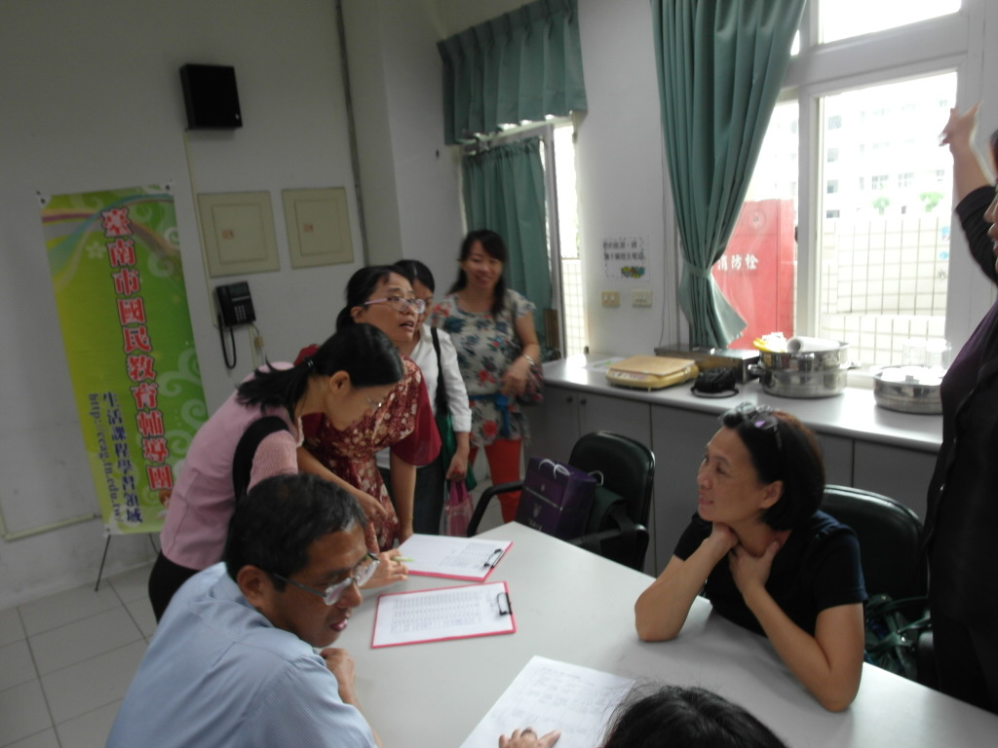 | 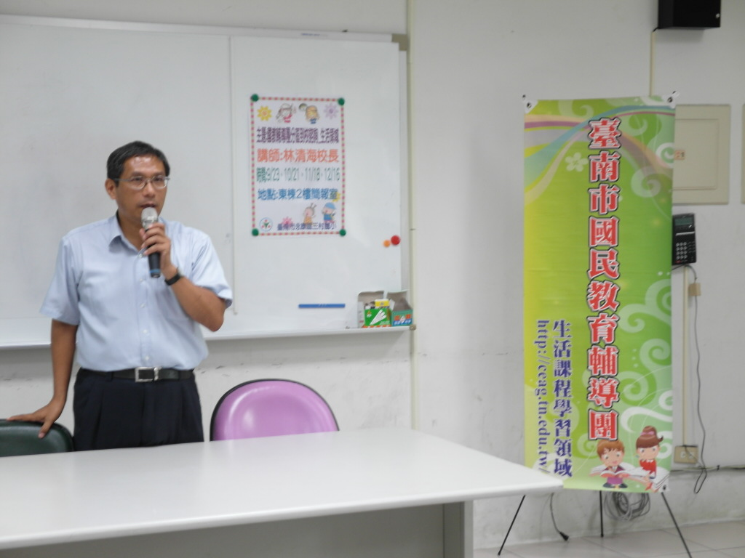
參加研習老師簽到 | 主講人林清海校長
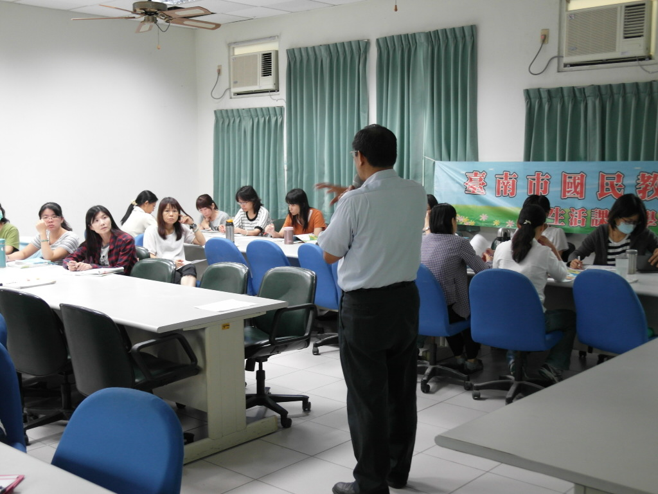 | 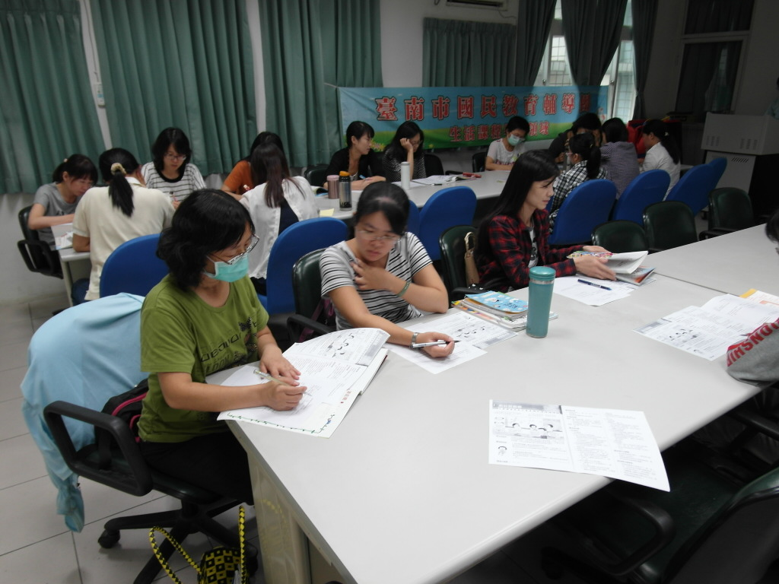
參與老師聚精會神聽講 | 生活課程備課實作
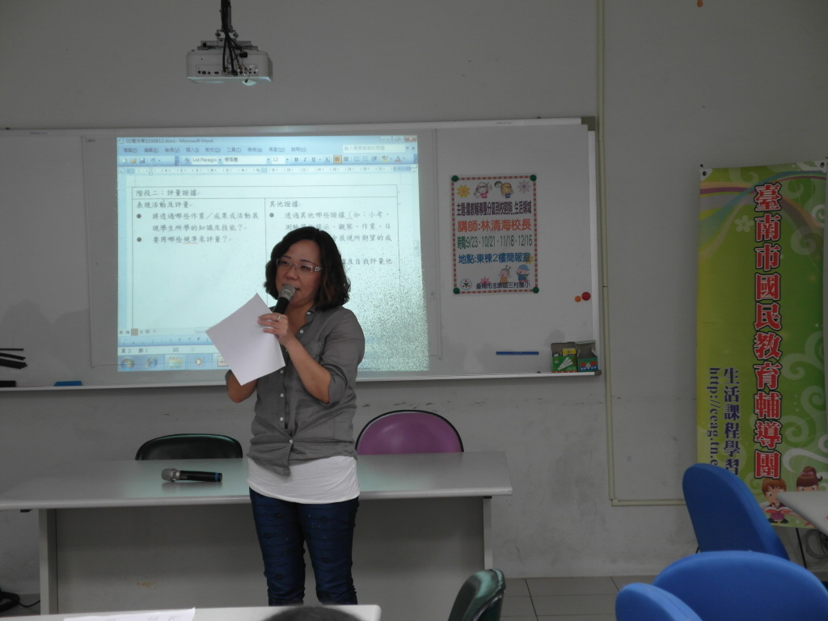 | 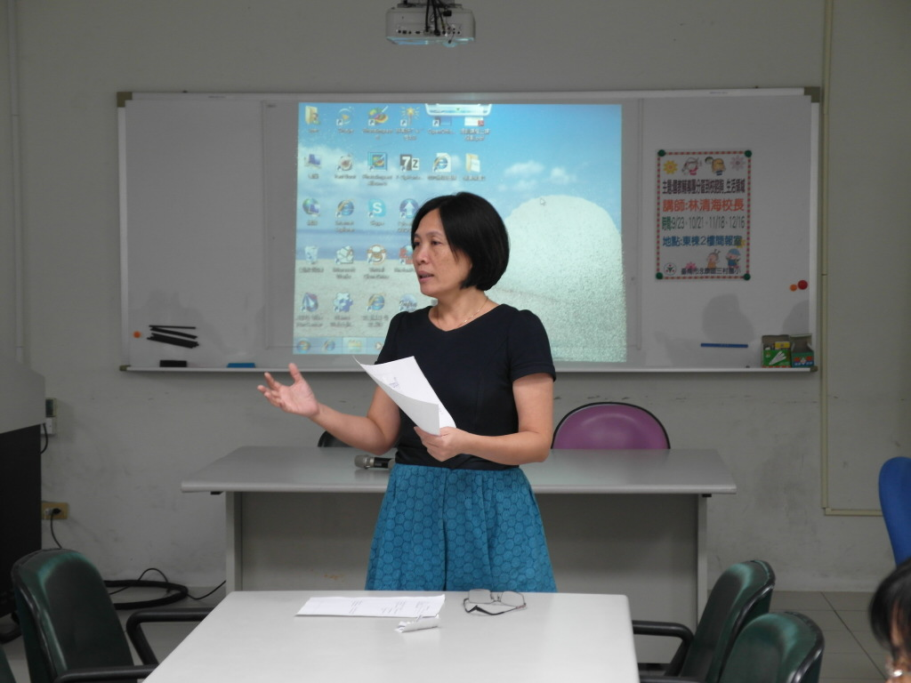
第三次分區到校觀課注意事項 | 夥伴學校老師上課注意事項
《簽到表》(必要，請勿刪)
簽到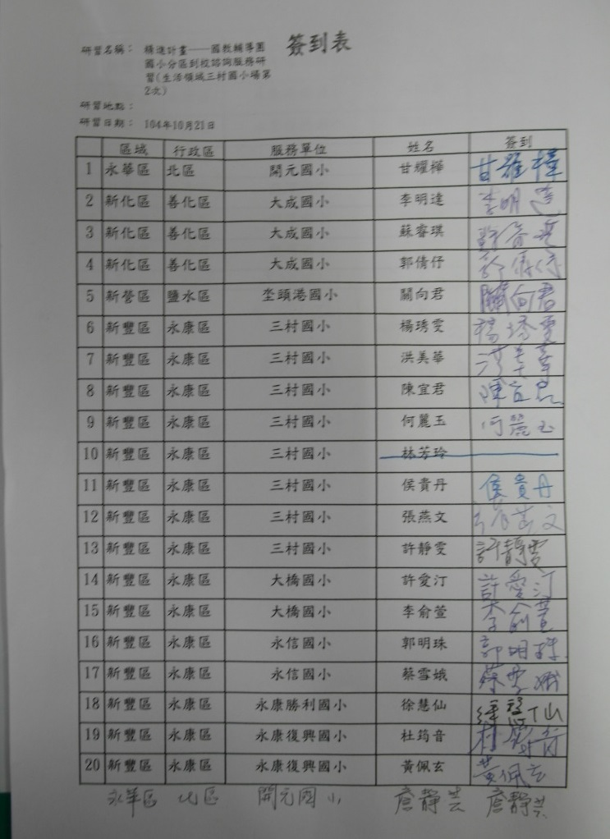 | 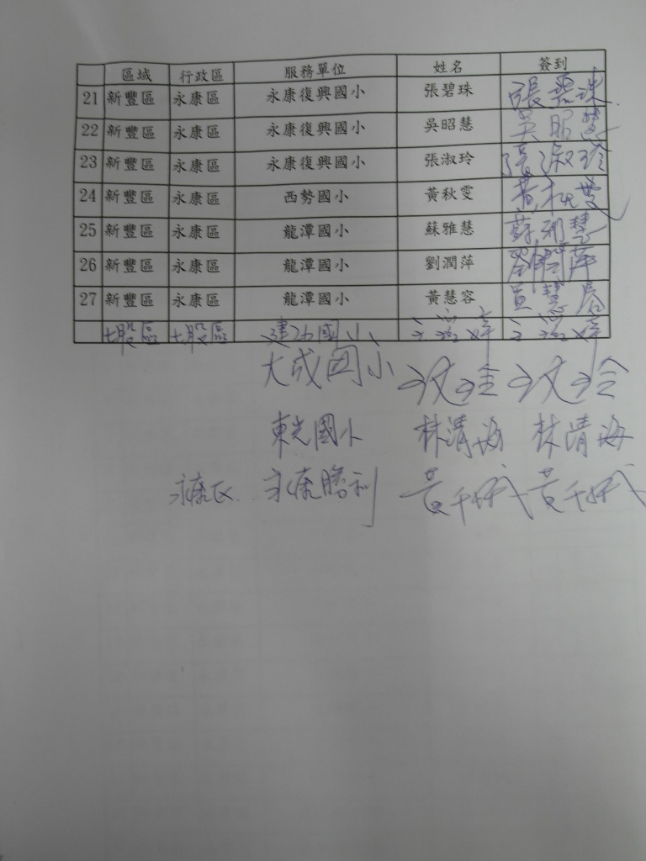
簽退  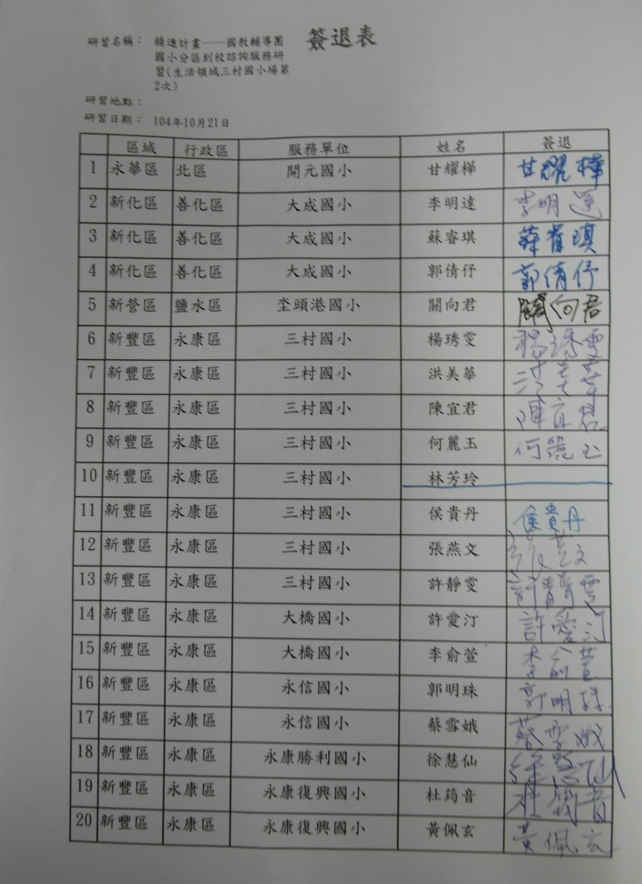 | 